Caso de Prueba No. TC-03

Elaborado por: Dayron Ortiz Alvarado

Fecha de Creación: 28/01/26

Descripción
Verificar que los empleados puedan ser agregados correctamente mediante la librería xUnit, probando la funcionalidad directa en el código utilizando el marco de trabajo ASP.NET 10.

Requerimiento Asociado:
R.3 Gestión de empleados
R.3.2 Agregar Empleados

Precondiciones
- El usuario haya ingresado al sistema.
- Tener un usuario con el privilegio del agregar de empleados.
- El sistema debe permitir la inserción de nuevos registros de empleados.datos.

Datos de Prueba:
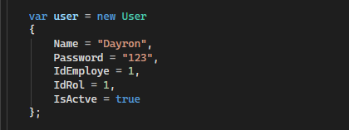

Pasos
Paso | Acción a realizar | Resultado Esperado | Comentarios
1 | Hacer click en “run” sobre la prueba unitaria correspondiente de nombre: “AddEmployee_CreatesEmployeeSuccessfully()” | El entorno de desarrollo debe marcar la prueba como válida.
2 | Verificar que el nuevo empleado haya sido creado correctamente mediante los “Asserts” | Todos los “Asserts” pasan sin incovenientes.

Observaciones
Si los datos del usuario no se insertan correctamente o no coinciden con los valores esperados, la prueba fallará, validando el control del proceso de registro.

